LES ALGUES ALIMENTAIRES

En vous promenant sur le littoral kerlouanais vous ne manquerez pas de remarquer la richesse des variétés d’ algues. En voici les plus représentatives sur le plan culinaire. Elles sont réputées pour la santé gràce à leur teneur élevée en minéraux, oligo-éléments et autres substances favorables.

Dulse - (Palmaria palmata)
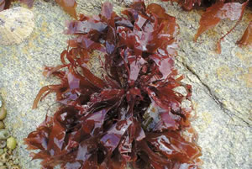

Elle pousse en petites touffes, reconnaissable à sa couleur brun-rouge et par ses extrémités un peu palmées.
Propriétés : Très riche en calcium.
Très tendre, la Dulse a un goût très fin qui fait penser à la noisette. Elle peut se consommer crue, ajoutée telle quelle, coupée en petits morceaux, à la salade ou aux crudités.
On peut la mélanger à une omelette, l'ajouter en fin de cuisson aux légumes, dans les potages etc.... La Dulse est excellente, aussi, hachée finement dans une salade de carottes râpées ou dans un tartare d'algues.

Laitue de mer - (Ulva lactuca)
Excellent comestible qu’il faut cueillir uniquement que quand elle est accrochée au rocher. Ne pas tenir compte de sa mauvaise réputation (marées vertes), et bien sûr ne surtout pas la ramasser quand elle est détachée.
Propriétés : Riche en chlorophylle. La teneur en fer de la Laitue de mer atteint 12 fois celle des lentilles.
La Laitue de mer fera une excellente crudité sous forme de salade, la mariner au préalable. Fondante et émincée dans un jus de citron, elle s'accommode avec toutes nos entrées et peut se consommer dans les salades et les crudités, ou encore hachée dans les potages, les sauces ou les vinaigrettes.

Cheveux de mer enteromorpha
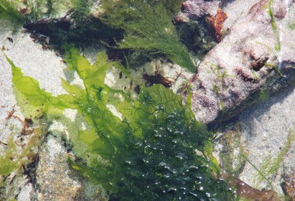

S’utilise comme la laitue de mer.

Poivre de mer. osmundea pinnatifida
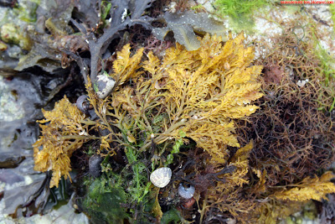

Il offre un goût un peu poivré, mais surtout une étonnante saveur d’huître. Il peut se consommer cru, sur des tartines de pain beurre. Il se conserve aussi en poudre séchée que l’on peut utiliser ensuite comme condiment.

.

Haricot de mer - (Himanthalia elongata)
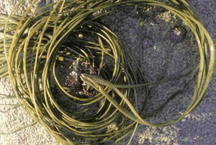

Propriétés : Très riche en iode, bore, calcium, magnésium, sodium, oméga 3 et manganèse, le Haricot de mer contient aussi une forte teneur en vitamines A, B6, C et F.

Cette algue, s'utilise comme les haricots verts. Il est préférable de ne pas la prélever après l’été.
Rincer rapidement les algues prélevées, les blanchir puis les faire rissoler au beurre avec de l’ail et des échalottes (de Kerlouan bien sûr).

Le saviez-vous ?
Nos grands-mères utilisaient le Pioka (chondrus Crispus) pour confectionner des flans.
elles conservaient ainsi les oeufs pour d’autres utilisations..
30 à 40 g d’algues sèches gèle 1l de liquide
Utiliser une petite poignée d'algues sèches par quart de litre de lait. Les rincer. Faire bouillir pendant 5 à 10 minutes dans le lait en remuant. Filtrer le lait chaud dans une passoire ou une écumoire. Remettre le lait à bouillir cinq minutes avec l'arôme souhaité, chocolat ou vanille sucrée. Verser dans des coupes. Laisser refroidir et mettre au frigo.

